Игры из того, что под рукой

Руки - инструмент тонкий, и "настраиваются" они в течение долгого времени.

К сожалению, сейчас все эти обучающие игрушки стоят дорого, а для полноценного развития ребёнка играть в них нужно часто. Но не все так печально. Оглянитесь вокруг, и вы найдете немало подручных материалов, из которых можно смастерить отличные пособия для малыша. К тому же по своим развивающим свойствам они часто превосходят покупные аналоги.

Крупяных дел мастер

Игры с крупами очень полезны и интересны. Подойдет все, что есть в доме: гречка, просо, фасоль, семечки, горох и даже... обычная соль.

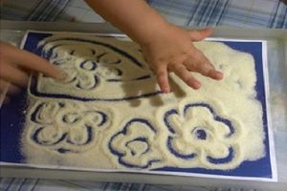
Гречневые гравюры. Хотите заняться с малышом необычным рисованием? Для этих целей потребуется все та же крупа. "Рисовать" можно на плоском блюде либо подносе. Важно, чтобы цвет посуды не сбивал с толку, поэтому лучше всего - белый. На поверхность блюда насыпьте немного крупы и равномерно распределите ее тонким слоем - "холст" готов! Покажите малышу как пальчиком рисовать простейшие фигуры и узоры: квадратики, ромбики, кружочки, листики-цветочки. "Работать" нужно аккуратно, иначе квартире потребуется генеральная уборка. Задание не такое уж и простое, как может показаться на первый взгляд, поэтому не предлагайте эту игру ребенку младше 2 лет.

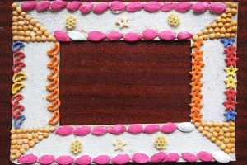
Таким образом, у ребенка развивается не только тактильно е восприятие и мелкая моторика, но и пространственно-образное мышление. Помимо рисования манкой ее можно использовать для дополнительного декорирования фона при создании рамки с применением различных круп.

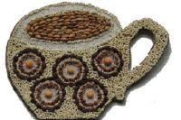
Можно предложить ребенку создать объемную поделку с использованием картонного образца.
Для этого понадобится:
- картон;
- ножницы;
- различная крупа: макароны, гречка, пшено, рис, чечевица.
Возьмите картон, обведите и вырежьте из него получившийся шаблон – чашка, подкова, машинка, животное. В качестве шаблона может выступать абсолютно любой предмет.
Мажем клеем получившийся шаблон по всей области.
Затем даем ребенку крупу и предлагаем заполнить имеющееся пространство шаблона, создавая при этом оригинальный рисунок.

Алфавит из крупы
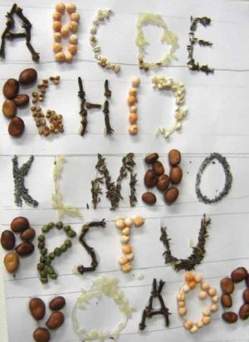
Если ребенок уже проявляет интерес к буквам, то можно начать активно его знакомить с алфавитом. Наиболее продуктивно ребенок освоит алфавит, если буквы будут объемными, их можно будет трогать, играть в них. Поскольку возможность тактильного ощущения букв усилит процесс запоминания.

Для создания алфавита необходимы следующие заготовки:
- плотный картон;
- карандаш;
- ножницы;
- клей ПВА;
- крупа (горох, фасоль, гречка, пшено).
Берем лист картона и рисуем на нем буквы алфавита.

Вырезаем получившиеся буквы.
- Наносим клей на буквы.
- Теперь берем крупу и приклеиваем ее на каждую букву. При этом возможны различные варианты: можно на одну и ту же букву клеить несколько видов круп или сделать каждую букву отдельной крупой.

Источник: http://womanadvice.ru/podelki-iz-krupy-svoimi-rukami#ixzz2foymnH7x
Журнал WomanAdvice - советы на все случаи жизни
Наталия САМОЙЛЕНКО

